温馨提示：
此套题为Word版，请按住Ctrl,滑动鼠标滚轴，调节合适的观看比例，答案解析附后。关闭Word文档返回原板块。
课堂15分钟达标练
1.(2015·武威高一检测)实验室中对危险化学药品要分类并在包装标签上印有警示标志。下列化学药品的分类与警示标志对应正确的是( )
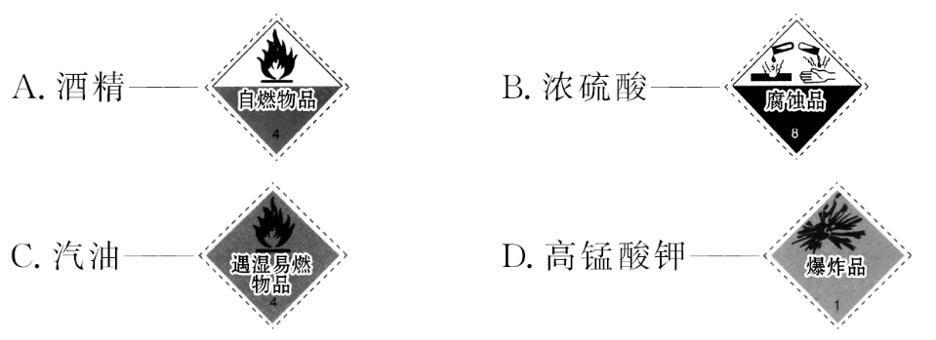
【解析】选B。酒精、汽油都属于易燃液体，高锰酸钾属于氧化剂，酸、碱属于腐蚀品。
2.化学实验基本操作是化学实验的基本功，下列有关基本操作正确的是( )
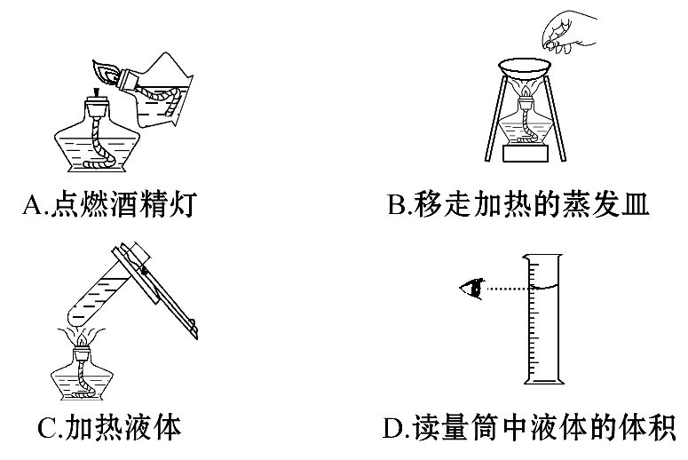
【解析】选D。A.酒精灯互点易引起酒精外溢而失火；B.应用坩埚钳移蒸发皿；C.给液体加热时，试管中液体体积不能超过试管容积的。
【补偿训练】下列实验操作(如图)中，正确的是( )
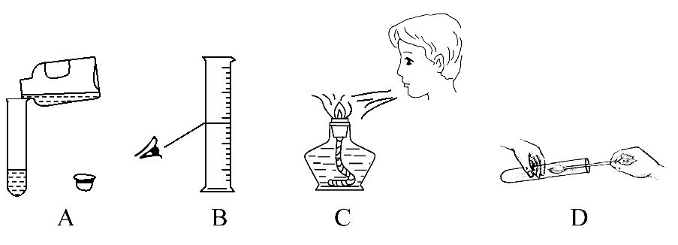
【解析】选D。A项试管要倾斜；B项读数时视线、刻度线、凹液面最低处应相切；C项应用灯帽盖灭。
3.(2015·汕头高一检测)下列关于粗盐提纯的说法中正确的是( )
A.溶解粗盐时，应尽量让溶液稀些，防止食盐不完全溶解
B.滤去不溶性杂质后，将滤液移至坩埚内加热浓缩
C.当蒸发到剩余少量液体时，停止加热，利用余热将液体蒸干
D.将制得的晶体转移到新制过滤器中用大量水进行洗涤
【解析】选C。A项，溶解粗盐时，在保证粗盐溶解的前提下应尽量少加水，避免蒸发时困难；B项，该操作应在蒸发皿中进行；D项，用大量水洗涤会造成食盐过多损失。
【方法规律】蒸发操作中的四个常考知识点：
(1)液体的体积不可超过蒸发皿的2/3；
(2)在加热过程中要不断搅动液体以防局部过热导致液滴飞溅出来；
(3)当加热到蒸发皿中出现较多量固体时，就应停止加热，利用余热蒸干；
(4)可燃性溶剂及有毒性溶剂不能用蒸发皿蒸发，以防止出现意外情况。
4.(双选)下列做法不正确的是( )
A.给蒸发皿内所盛液体加热时，液体不超过其容积的1/3
B.蒸发过程中，用酒精灯一直加热到全部固体析出，没有水分存在
C.过滤时，为了加快速度，可用玻璃棒搅拌
D.过滤时，若一次过滤后发现滤液浑浊，需重新过滤至溶液澄清
【解析】选B、C。B蒸发过程中加热到有大量固体析出时，停止加热，利用余热蒸干；C过滤时，用玻璃棒搅动，易划破滤纸，导致实验失败。
【互动探究】(1)若将C项改为“过滤时，为了加快速度，可用药匙将滤纸上太多的沉积物清除掉”。C项是否正确？
提示：不正确。用药匙清除沉淀易划破滤纸，导致实验失败。
(2)若将C项改为“过滤时，为了加快速度，将液体搅匀后，再倒入过滤器中过滤”。C项是否正确？
提示：不正确。为了使液体迅速流下去，一般在过滤前静置，上层液体中含固体较少，过滤所用时间短。
5.(2015·沈阳高一检测)在一次化学实验操作考核中，某班同学有如下几种操作和应急措施，其中不正确的是( )
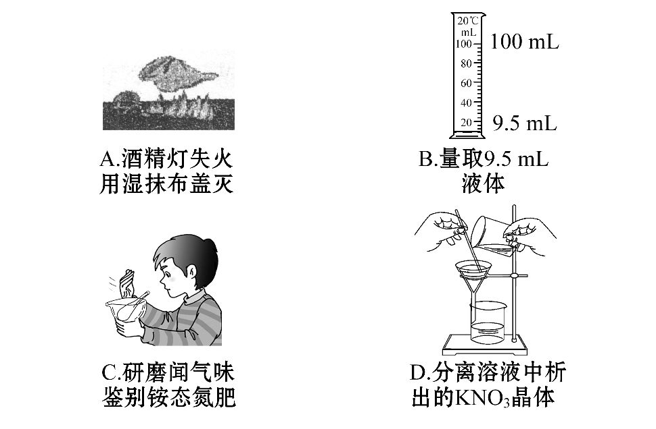
【解析】选B。100 mL量筒的最小刻度为1 mL，量取9.5 mL液体应选用10 mL量筒，B错误；酒精灯失火用湿抹布盖灭，A正确；闻气味用手轻轻扇动使少量气体飘入鼻孔，C正确；分离固体用过滤的方法，D正确。
【补偿训练】(2015·宜昌高一检测)做化学实验时，必须十分重视安全和环保问题。下列操作方法不符合上述要求的是( )
A.制取氧气时，用排水法收集氧气出现倒吸现象，立即打开试管上的橡皮塞
B.在气体发生装置上点燃氢气等气体时，必须先检验气体的纯度
C.实验结束后将所有的废液倒入下水道排出实验室，以免污染实验室
D.给试管中的液体加热时，不停地沿试管倾斜方向移动试管或加入碎瓷片，以免液体暴沸伤人
【解析】选C。A项，产生倒吸的原因是装置内压强减小，使收集装置中水槽中的水进入制气装置，打开试管上的橡皮塞可防止倒吸的水进入制气装置中，正确。B项，点燃可燃性气体之前，要对气体进行验纯，防止出现爆炸事故，正确。C项，实验结束后的废液中有的含有有毒物质，不能直接倒入下水道，应倒入指定的容器中，经处理后再排放，错误。D项，给试管中的液体加热时，不停地沿试管倾斜方向移动试管可使试管内的液体受热均匀，加入碎瓷片也能防止暴沸，正确。
6.下列做法中，合乎实验操作规范的是( )
A.将加热后的试管直接放在实验台上冷却
B.熄灭酒精灯时，必须用灯帽盖灭
C.为了节约药品，用剩后的药品都要放回原瓶
D.将吸有溶液的胶头滴管平放于实验台上
【解析】选B。加热后的试管直接放在实验台会烧坏实验台，A错误；用剩后的药品一般不能放回原瓶，以防污染原试剂，C错误；吸有溶液的胶头滴管平放于实验台上，会有溶液流出，污染实验台，D错误。
7.(2015·岳阳高一检测)除去下列物质中混有的少量杂质(杂质不要求回收)，把适当的试剂、操作方法的序号写在相应的括号内。
a.加适量盐酸、过滤
b.加适量水、过滤、蒸发
c.加适量水、过滤
d.加热(高温或灼烧)
e.加适量盐酸、蒸发
f.冷却热的饱和溶液、过滤
(1)碳酸钙中混有少量的碳酸钠( )
(2)氯化钾粉末中混有碳酸钾( )
(3)氧化钙中混有少量的碳酸钙( )
(4)二氧化锰中混有少量的炭粉( )
(5)硝酸钾中混有少量的食盐( )
【解析】(1)中利用CaCO₃不溶于水，Na₂CO₃易溶于水，加水，过滤干燥即可除杂。
(2)中KCl和K₂CO₃均易溶于水，故不能用过滤法分离；可与盐酸反应后，再将溶液蒸发即得到氯化钾晶体。
(3)中利用高温分解法，使CaCO₃分解除去并生成CaO。
(4)中二者均不溶于水，可利用炭粉易燃的性质，选用d。
(5)中利用二者溶解度随温度变化的差异，采用结晶法分离除杂。
答案：(1)c (2)e (3)d (4)d (5)f
8.(2015·梧州高一检测)有5瓶白色固体试剂，分别是氯化钡、氢氧化钠、无水硫酸铜、碳酸钠、硫酸钠。现只提供蒸馏水，通过下面的实验步骤即可鉴别它们。请填写下列空白：
(1)各取适量固体试剂分别加入5支试管中，加入适量蒸馏水，振荡试管，观察到的现象是_________________________________________________________。
被检出的物质的化学式(分子式)是_____________________________________。
(2)分别取未检出的溶液，往其中加入上述已检出的溶液，观察到的现象和相应的化学方程式是
1支试管中有白色沉淀生成：
___________________________________________________________________。
2支试管中有蓝色沉淀生成：
___________________________________________________________________。
被检出物质的化学式是_______________________________________________。
(3)鉴别余下未检出物质的方法和观察到的现象是________________________
___________________________________________________________________。
【解析】(1)5种固体均溶于水形成溶液，其中只有CuSO₄溶液是蓝色的，故先检出的物质是CuSO₄。
(2)剩余的四种物质的溶液加入CuSO₄溶液时，产生白色沉淀的是BaCl₂，产生蓝色沉淀的是NaOH和Na₂CO₃，无明显变化的是Na₂SO₄，故被检出的物质是BaCl₂和Na₂SO₄。
(3)向未检出的NaOH溶液和Na₂CO₃溶液中，加入已检出的BaCl₂溶液，产生白色沉淀的是Na₂CO₃溶液，无白色沉淀的是NaOH溶液。
答案：(1)5种固体全部溶解，4支试管中得到无色溶液，1支试管中得到蓝色溶液 CuSO₄
(2)CuSO₄+BaCl₂BaSO₄↓+CuCl₂
CuSO₄+2NaOHCu(OH)₂↓+Na₂SO₄、
CuSO₄+Na₂CO₃CuCO₃↓+Na₂SO₄
BaCl₂、Na₂SO₄
(3)分别取(2)中能产生蓝色沉淀的两种溶液，向其中加入已检出的BaCl₂溶液，有白色沉淀生成的是Na₂CO₃溶液，无沉淀生成的是NaOH溶液
【补偿训练】为了除去KCl固体中少量的MgCl₂、MgSO₄，可选用Ba(OH)₂、HCl和K₂CO₃三种试剂，按下图步骤操作：
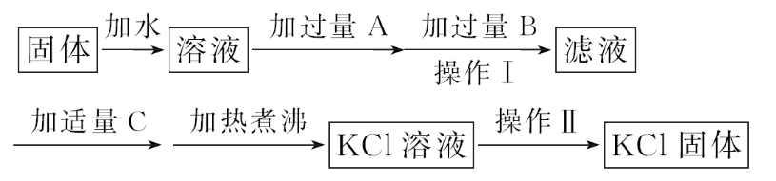
(1)写出三种试剂的化学式：
A________，B________，C________。
(2)①加入过量A的目的是____________________________________________，
有关化学方程式为___________________________________________________。
②加入过量B的目的是_______________________________________________，
有关化学方程式为___________________________________________________。
③加热煮沸目的是___________________________________________________。
(3)操作Ⅰ是____________，操作Ⅱ是____________。
【解析】要使杂质一一除去，必须考虑到所加试剂是过量的，而且过量的试剂在后面步骤中必须除去，要除去Mg²⁺，可用含OH⁻的试剂，除S可用含Ba²⁺的试剂，故选用Ba(OH)₂。
加入的过量Ba(OH)₂中的Ba²⁺可用K₂CO₃除去，过量Ba(OH)₂中的OH⁻，以及过量K₂CO₃中的C，可用稀盐酸除去，最后加热煮沸可除去HCl。
答案：(1)Ba(OH)₂ K₂CO₃ HCl
(2)①除尽MgCl₂和MgSO₄ MgCl₂+Ba(OH)₂BaCl₂+Mg(OH)₂↓，MgSO₄+Ba(OH)₂BaSO₄↓+Mg(OH)₂↓
②除尽过量Ba(OH)₂和生成的BaCl₂ Ba(OH)₂+K₂CO₃BaCO₃↓+2KOH，BaCl₂+K₂CO₃BaCO₃↓+2KCl
③使HCl挥发 (3)过滤 蒸发
关闭Word文档返回原板块

